UNIVERSIDAD DE LOS LLANOS Compromiso por la Paz y el Desarrollo Regional

JAIME IVAN PARDO AGUIRRE Jefe de Personal

PLAN DE ACCION OFICINA DE PERSONAL GESTION DE TALENTO HUMANO

VIGENCIA 2017

“Unillanos: motor del desarrollo humano de la Orinoquia y de la construcción de paz.

OFICINA DE PERSONAL

EQUIPO DE TRABAJO DE APOYO INSTITUCIONAL GESTION DE TALENTO HUMANO

JAIME IVAN PARDO AGUIRRE JEFE DE PERSONAL
Administrador Público
Especialista en Gerencia Social

ROSELIA BORRERO BENAVIDES
Técnico Administrativo
Licenciada en Pedagogía Infantil y Preescolar

JHON JAIRO LOPEZ CASTRO
Técnico Operativo
Profesional en Seguridad y Salud en el Trabajo
Diplomado en Docencia Universitaria

JEISSON EDUARDO MEDINA MOLANO
Técnico Operativo
Contador Público

MARIETHA HERRERA CASTAÑEDA
Secretaria Ejecutiva
Técnica en Oficina - Secretariado e Informática

ADRIANA GAMEZ GARZON
Secretaria Ejecutiva
Ingeniera de Sistemas

CLAUDIA LORENA LEGUIZAMON
Secretaria Ejecutiva
Licenciatura Pedagogía Infantil y Preescolar

CLAUDIA CONSTANZA GANTIVA ORTEGON Técnico Administrativo
Administradora Financiera

ERIKA MENDEZ RONDON
Profesional de Apoyo – CPS Administradora de Empresas
Especialista de Gerencia de Mercados

FRANCY AREVALO BURGOS Profesional de Apoyo - CPS Administradora de Empresas Especialista en Finanzas

JAHAYRA ALEXANDRA PEÑALOZA
Técnica Jurídica Administrativa

NORMA CONSTANZA BELTRAN TRIGUEROS
Profesional de Apoyo – CPS
Profesional en Mercadeo Agropecuario

CAROL YINETH PUENTES BAQUERO
Profesional de Apoyo – CPS
Profesional Administrativo

AURA CAROLINA VILLAREAL VILLERA
Técnico Administrativa

SANDRA MILLE LOPEZ PORTELA
Coordinadora SistemaSeguridadSalud en el Trabajo - CPS
Profesional en Administración de Empresas
Especialista en Administradora en Salud OcupacionalTécnico en Salud Ocupacional y Ambiental

PRESENTACIÓN

Dentro del proceso de Talento Humano la Oficina de Personal liderado por JAIME IVÁN PARDO AGUIRRE, sigue los lineamientos enmarcados en la acción participativa de esta administración que se caracteriza por fundar toda su planeación, organización, administración y gestión, en un ambiente de convivencia, paz y libertad en un marco democrático y pluralista; para contribuir desde la región con el logro de la unidad nacional, enfatizando entre la comunidad educativa el respeto a la dignidad humana y la vigencia plena de los derechos humanos, generando mecanismos institucionales que aporten a la preservación del ambiente y en ser factor esencial para el desarrollo humano de la región, donde de acuerdo con el Plan de Acción Institucional de la administración 2016 – 2018 establece 3 metas que van encaminadas a la solución de diversas funcionalidades de esta oficina.

1. Aplicar una (1) evaluación de desempeño anual al personal administrativo (de carrera), que permita identificar debilidades en procura de una mejora continua.

2. Desarrollar un (1) Plan Anual de Capacitación para funcionarios administrativos.

3. Actualizar e implementar un (1) protocolo preventivo para la gestión del riesgo de desastres y atención de emergencias.

La Oficina de Personal, dentro de los 17 procesos de la Institución se encuentra como proceso de apoyo de todo lo relacionado en la Gestión de Talento Humano, donde posee una caracterización de proceso, contando con 12 procedimientos y
63 formatos, facilitando las funciones de la dependencia para el manejo dentro de las áreas del equipo de trabajo en su labor diaria.

• Nómina (Liquidaciones, Incapacidades, Licencias, Permisos, entre otros…)
• Coordinación de Seguridad y Salud para el Trabajo
• Plan de Capacitación Docente, Incentivos y Bienestar Social de los
Funcionarios
• Comité Convivencia Laboral
• Evaluación de Desempeño de los funcionarios administrativos
• Certificaciones (Docentes y Administrativos)
• Actos Administrativos y Resoluciones de ingreso al personal de nómina.
• Trámite de Vacaciones a los funcionarios
• Exámenes de Ingreso y Egreso de los funcionarios

• Procedimientos para pago de Docentes Catedráticos de Pregrado y
Postgrados
• Procedimiento para trámites de viáticos y transporte
• Procedimiento para trámite de pensión
• Procedimiento para la Inducción y Reinducción del servidor público

MARCO LEGAL E INSTITUCIONAL

La Universidad por ser un ente autónomo, se rige por su propia normatividad interna, sin desatender las leyes nacionales, como también en caso de no contar en ciertos procesos y procedimientos de normas internas se fundamenta en el cumplimiento de las normas nacionales.

Plan de Acción Institucional 2016 -2018. Estatuto General Universitario.
Acuerdo Superior N° 007 de 2005 de la Unillanos, «Por el cual se adopta al nuevo estatuto administrativo de la universidad»

Manual de Funciones y Competencias Versión 5

Ley 30 de 1992, «Por el cual se organiza el servicio público de la Educación
Superior.»

Ley 443 de 1998, «Por la cual se expiden normas sobre carrera administrativa y se dictan otras disposiciones»

Decreto Ley 1567 de 1998, «Por el cual se crean el sistema nacional de capacitación y el sistema de estímulos para los empleados del Estado.»

Objetivo:

Garantizar que el personal seleccionado por la Universidad de los Llanos, sean personas competentes, responsables y potencialmente calificados para cumplir con el objeto misional de la institución.

Misión

“La Universidad de los Llanos forma integralmente ciudadanos, profesionales y científicos con sensibilidad y aprecio por el patrimonio histórico, social, cultural y ecológico de la Humanidad, competentes y comprometidos en la solución de problemas de la Orinoquia y el país con visión universal, conservando su naturaleza como centro de generación, preservación, transmisión y difusión del conocimiento y la cultura”.

Visión

“La Universidad de los Llanos propende ser la mejor opción de Educación Superior de su área de influencia, dentro de un espíritu de pensamiento reflexivo, acción autónoma, creatividad e innovación. Al ser consciente de su relación con la región y la nación es el punto de referencia en el dominio del campo del conocimiento y de las competencias profesionales en busca de la excelencia académica. Como institución de saber y organización social, mantiene estrechos vínculos con su entorno natural a fin de satisfacer y participar en la búsqueda de soluciones a las problemáticas regionales y nacionales. Para ello se apoya en la tradición académica y, al contar con un acervo de talento humano de probadas capacidades y calidades, interpreta, adecúa y se apropia de los avances de la ciencia y la tecnología para cualificarse, a través de la docencia, la investigación y la proyección social”.

Política de calidad

UNILLANOS define su política de calidad basada en la permanente aplicación de sus instrumentos estratégicos (Proyecto Educativo Institucional y Plan de Desarrollo Institucional), en una gestión orientada al mejoramiento continuo y a la oportuna comunicación de sus componentes, conformando una disciplina organizacional que construya colectivamente elementos de identidad y pertenencia. Se propende por modernizar la estructura organizacional y sus procesos, que a su vez generen instrumentos de evaluación y desarrollo del talento humano, para prestar los servicios de Docencia, Investigación y Proyección Social con parámetros de responsabilidad social. La consecución de recursos y su aplicación planificada, está dirigida al cumplimiento del PEI y PDI, en lo referente a la construcción del modelo de Universidad investigativa y al logro de la acreditación institucional de alta calidad.

METAS GESTION DE TALENTO HUMANO

1. Aplicar una (1) evaluación de desempeño anual al personal administrativo (de carrera), que permita identificar debilidades en procura de una mejora continua.

1.1 Evaluación de Desempeño

Dentro de Plan de Acción Institucional 2016 – 2018 según lo contemplado en esta meta la oficina de personal le apunta a dar cumplimiento a la evaluación de desempeño anual al personal administrativo de la institución:

La evaluación de desempeño enmarcada dentro del capítulo V del Acuerdo Superior Nº 007 de 2005 “Por el cual se adopta el nuevo estatuto administrativo de la Universidad”, en los artículos desde el 104 a 115, establece su funcionalidad, donde de acuerdo a lo anterior esta oficina presenta el informe para el periodo comprendido entre el 1 de julio de 2016 al 31 de mayo de 2017, donde se desarrolló la evaluación de desempeño y la concertación de objetivos a
41 servidores públicos, los evaluados son los inscritos en Carrera Administrativa, de los siguientes niveles: 6 de nivel Profesional sin personal a cargo, 1 funcionario administrativo profesional con personal a cargo, 10 funcionarios en nivel Técnico y
24 funcionarios administrativos en nivel Asistencial, y que llevado a cabo con el resultado de esta calificación, se entregan los incentivos correspondientes, según los puntajes más altos de la calificación, 1 por cada nivel.

De la misma manera la Evaluación de Desempeño es una herramienta importante para que la Administración conozca el avance laboral de cada funcionario y así mismo, de acuerdo a los objetivos calificados tome las medidas y decisiones pertinentes al caso, siempre pensando en mejorar la calidad de vida laboral y personal de todos.

Rango de Calificación: El rango de calificación nos demuestra el avance de cada funcionario evaluado en este caso son los funcionarios de carrera administrativa.

Sobresaliente | 884 a 1000
Superior | 767 a 883
Adecuado | 650 a 766
Insatisfactorio | 100 a 649

Acontinuacion mediante los graficos muestra el rango de los funcionarios calificados en la vigencia 2017.

Gráfico Nº 1

Gráfico Nº 2

Gráfico Nº 3

Adionalmente, como apoyo para medir esta funcionalidad propia de la Oficina de Personal, la podemos revisar el Indicador de Gestión Talento Humano - Serv Adm V5.0, donde nos muestra el promedio de calificación del personal de carrera.

2. Desarrollar un (1) plan anual de capacitación para funcionarios administrativos

2.1. Plan de Capacitación y Estímulos Institucional, de los Funcionarios Administrativos de la Universidad de los Llanos

En virtud, la Universidad de los Llanos dentro de los lineamientos en el plan de acción institucional para los funcionarios administrativos en el periodo comprendido 2016 – 2018 de la Universidad de los Llanos, es una de las prioridades para el Rector JAIRO IVAN FRIAS CARREÑO y PABLO EMILIO CRUZ CASALLAS, Rector € el proceso que está enmarcado dentro de la Meta: Desarrollar un (1) plan anual de capacitación para funcionarios administrativos, y basándonos igualmente en el Acuerdo Superior N° 007 DE 2005 “Por el cual se adopta el nuevo estatuto administrativo de la Universidad” Artículos, 133, 134, 135 y 136.

La Oficina de Personal se compromete en mejorar la gestión y desempeño de los funcionarios administrativos de planta y estableciendo un plan de capacitación y estímulos para los funcionarios de la Universidad de los Llanos, siguiendo los parámetros del procedimiento de Capacitación y Estímulos código PD-GTH-02 del Proceso de Gestión de Talento Humano, y con el fin de contribuir al desarrollo de las competencias funcionales, misionales y comportamentales de los servidores públicos, y de ésta manera lograr mayores niveles de eficiencia y satisfacción de los funcionarios en el cumplimiento de las labores, se elaboró y avalo en comité de Plan Institucional de Capacitación Acta nº 1 del 17 de Febrero de 2017, el Plan de Capacitación y Formación a los Funcionarios Administrativos de Planta con su respectivo Cronograma de actividades para el año 2017, con el fin de facilitar el desarrollo de las potencialidades humanas y el proyecto de vida de cada uno, de manera coordinada con los fines propios de la Universidad para consolidar un modelo de gestión universitaria eficiente y coherente. De igual forma incremento la competencia individual y colectiva que contribuyo al cumplimiento de la misión de la Universidad y que se brinden elementos para el mejoramiento efectivo del desempeño en los puestos de trabajo.

Por otro lado el PIC, aplica dos indicadores de gestión:

- Ejecución del Plan Institucional de Capacitación (PIC) y
- Cobertura del Plan Institucional de Capacitación (PIC).
Donde el resultado que obtenemos se relaciona con el indicador 1, ejecución del PIC y la medición de la participación de los funcionarios, relacionado con el indicador 2, cobertura del Plan.

Estos indicadores nos ayudan a medir la planeación, ejecución y evaluación de una de las metas pilares del periodo rectoral 2016 – 2018, donde nos aporta que de acuerdo al comportamiento que se presente, se toman mejores decisiones, siempre pensando en el mejoramiento continuo, de la formación laboral y personal de los empleados de la Universidad.

A continuación se muestra los avances de este Plan “PIC”:

Tabla Nº 1: CRONOGRAMA CAPACITACION FUNCIONARIOS UNILLANOS 2017

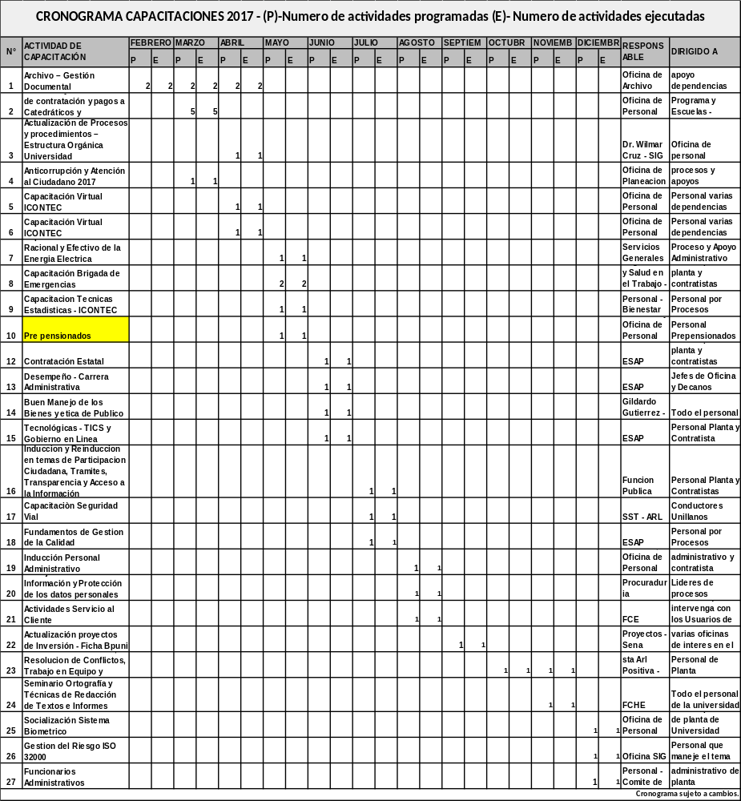

De acuerdo a lo anterior, se hace un análisis estadístico de la información más relevante, se ha capacitado a los funcionarios administrativos de planta de la institución en las diferentes áreas según lo programado; Todo este ejercicio ha tenido muy buena acogida y respuesta de los interesados.

Grafico N° 4

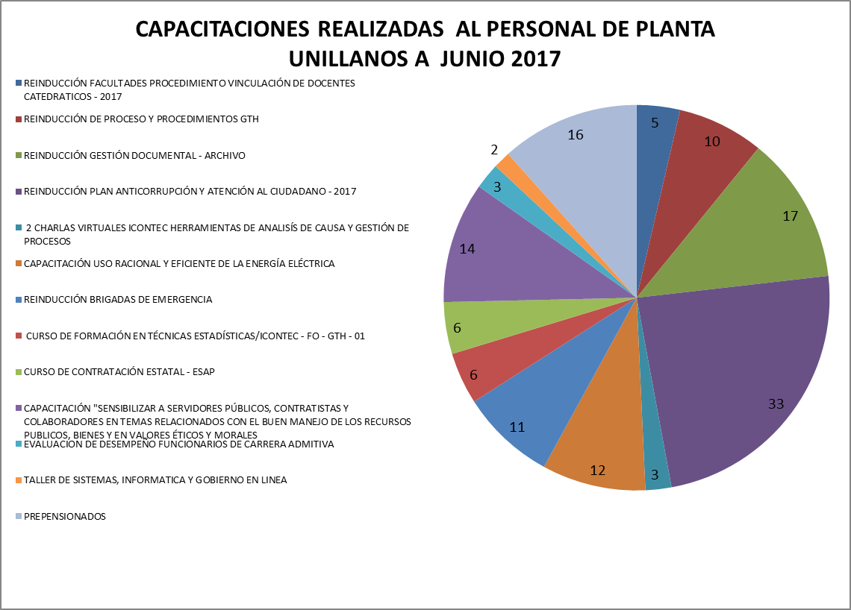

En el primer periodo académico se realizaron 13 capacitaciones y 1 actividad propia de la oficina de personal “Pre pensionados”, donde participaron los funcionarios de Planta que son la razón de ser de este plan, y como también se ofrece la participación de los Contratistas como asistentes si la capacitación lo requiere.

Grafico N° 5

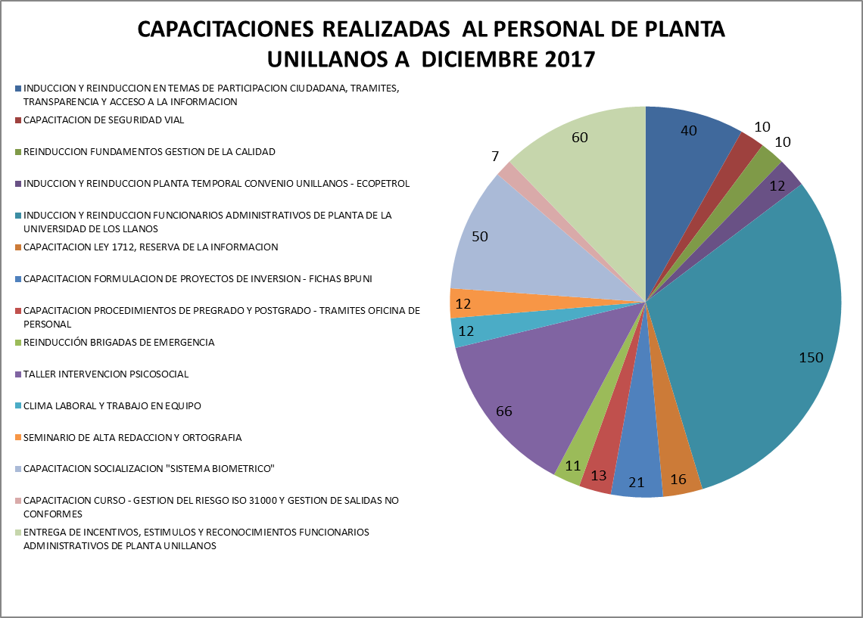

En el segundo periodo académico se realizaron 14 capacitaciones y 1 actividad propia de la oficina de personal “entrega de Incentivos, Estímulos y Reconocimientos a los funcionarios administrativos de planta”, donde de la misma manera se logró la participación de los funcionarios de Planta que son la razón de ser de este plan, y como también se ofrece la participación de los Contratistas como asistentes si la capacitación lo requiere.

Por otro lado todas las capacitaciones son evaluadas y se mide su nivel de satisfacción y mejora por medio del formato FO-GTH-01 Evaluación de Capacitación, a continuación se muestra su comportamiento de acuerdo a las calificaciones por el personal asistente:

Grafico N° 6

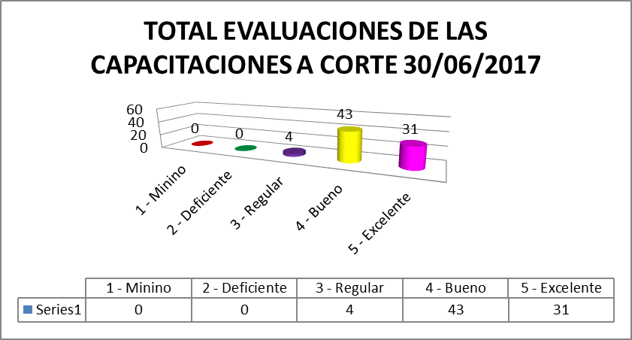

En el primer periodo académico su comportamiento en la evaluación de las capacitaciones resalto en grado 4 – Bueno, donde muestra que el desarrollo fue el esperado por los empleados.

Grafico N° 7

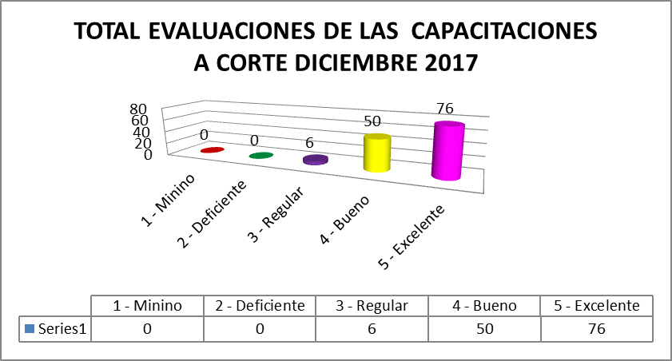

Para el segundo semestre se muestra que el comportamiento supero el primer periodo 5 - Excelente, y se logra la meta esperada en el desarrollo de las capacitaciones programas fueron percibidas de manera excelente.

2.2. Programa de Inducción y Reinducción

En los artículos 136, 137 y 138, del capítulo II del Acuerdo Superior Nº 007 de 2005 “por el cual se adopta el nuevo estatuto Administrativo de la Universidad” se determina los objetivos y la realización de este ejercicio; igualmente, en el procedimiento PD-GTH-15 del SIG, se precisa su metodología, como también lo describe el procedimiento de Capacitación y Estímulos Administrativos PD-GTH-02.

Este evento se desarrolló el 23 de Agosto del presente año y se destacó por la asistencia masiva de los funcionarios; contamos con la participación de los funcionarios administrativos, Jefes de Dependencia y CPS, su metodología fue:

• Apertura y saludo de bienvenida por parte del Jefe de Personal
• Intervención de cada uno de los jefes de las diferentes dependencias con el fin de exponer las funciones desempeñadas por cada uno, los procesos y procedimientos que desarrolla.

Las intervenciones fueron:

• Oficina de Personal
• Secretaria General
• Vicerrectoría de Recursos
• Vicerrectoría Académica
• Planeación
• SIG
• Oficina de Jurídica
• Oficina de Control Interno
• Oficina de Control Interno Disciplinario
• Bienestar Institucional
- Oficina de Sistemas
- Seguridad y Salud en el Trabajo

A pesar de que las demás dependencias de la Universidad no intervinieron en las exposiciones, hicieron presencia en el desarrollo de esta actividad.

2.3. Programa de Incentivos y Estímulos

Dentro del Acuerdo Superior Nº 007 de 2005 “por el cual se adopta el nuevo estatuto Administrativo de la Universidad”, en el capítulo V y VII Incentivos y Estímulos, artículos 145, 146 y 147 – 152, 153, 154, 155, 156,157 y 158 especifica sus objetivos y realización a esta actividad, como también direccionado bajo el procedimiento del SIG PD-GTH-02.

Donde de acuerdo a lo anterior esta oficina se basa en incentivar y brindar estímulos a los funcionarios administrativos de la institución, el 14 de octubre del presente año, se avaló mediante Acta N° 5 donde dependiendo de los resultados de la evaluación de desempeño de los Funcionarios Administrativos a los mejores trabajadores por cada nivel “profesional, técnico y asistencial”, se harán entrega de las respectivas menciones de reconocimiento a los empleados de mayor excelencia en su labor, incentivos económicos 1 por cada nivel y los segundos y terceros mejores menciones honorificas, apoyados por la oficina de
Bienestar Institucional.
Igualmente en esta misma acta queda soportado que se hará una ceremonia para la entrega de las menciones honorificas y el factor económico que se le entregara el cheque este mismo día.

3. Actualizar e implementar un (1) protocolo preventivo para la gestión del riesgo de desastres y atención de emergencias.

Teniendo en cuenta todas las actividades realizadas durante el año, como inspecciones y análisis de vulnerabilidad, en las sedes EMPORIO, SAN ANTONIO Y BARCELONA, para determinar el nivel de amenaza y poder actualizar el Plan de Prevención , preparación y respuesta ante de emergencias exigido en el decreto 1072 capítulo.

1. Actualización de los procesos operativos normalizados PON
2. Plan de Contingencias para auditoría externa
3. Actualización Análisis de vulnerabilidad

Análisis de vulnerabilidad Puerto Gaitán
Análisis de vulnerabilidad San Juan de Arama
Análisis de vulnerabilidad Villanueva
Análisis de vulnerabilidad de Restrepo

4. OTRAS FUNCIONES

4.1. Contratación de Docentes Ocasionales y Catedráticos

Esta función que es responsable la Oficina de Personal sobre la contratación de docentes catedráticos (pregrado) y ocasionales, que va relacionado con la Meta del Plan de Acción Institucional 2016 - 2018: Realizar cinco (5) propuestas, uno por cada facultad, sobre nueva planta profesoral, se abordan aspectos relacionados con los procedimientos PD-GTH-21 y PD-GTH-06 establecido en el SIG, esta División estará presta para trabajar de la mano con las Facultades para llevar a cabo lo establecido en los documentos anteriormente mencionados con el apoyo de la Oficina Jurídica, Vicerrectoría Académica y SIG.

• Se está perfeccionando el proceso, realizando un análisis de los costos que le acarrea a la Universidad la contratación de los docentes catedráticos, necesidad actual (IDEAD- pregrado- centro de Idiomas – docentes PREU), lo anterior, ajustando el procedimiento a las nuevas reglamentaciones normativas en las que se exige asumir el pago de la Seguridad Social a cargo de la Universidad:

a) Se diseñará una acto administrativo con destino a los docentes catedráticos, la cual, se adoptará a partir del siguiente semestre.

b) en el año 2017 se realizaron pagos mensuales a los docentes catedráticos.

• Actualmente se está ajustando el proceso de contratación con los procedimientos establecidos en el SIG PD-GTH-21 y PD-GTH-06, debido a que durante todo el año 2017 se están realizando contratación, en donde se determinó que la falta de planeación de los programas académicos de todas las Facultades, hace que las cargas académicas de los docentes no esté completa al inicio del semestre, siendo este el insumo necesario para la contratación, debido a que llega tarde a esta oficina.

• Dentro de lo establecido en el Acuerdo Superior 013/2014, se avala que los docentes Ocasionales y Planta, tenga horas cátedra: esto ha generado que la contratación de dichos docentes, sea tardía, pero obedeciendo a que deben cumplir con unas directrices, las Facultades no están cumpliendo con ellas, y está generando que se presenten cursos sin docentes en este momento. Gracias al apoyo obtenido por la Vicerrectoría Académica se continúa con un seguimiento, a estos docentes para que no pasen por alto dichas directrices.

• Se realizó ajustes al proceso de pago de docentes catedráticos, en donde las escuelas podrán bajar la liquidación una vez termine el periodo académico.

• Se estableció dentro del formato de Paz y Salvo de docentes ocasionales, la firma de la Jefe de Admisiones, debido a que al finalizar el año muchos docentes no entregan notas dentro de las fechas establecidas, y esto obstaculizaba el proceso para matriculas del periodo siguiente.

• La oficina de personal en acuerdo con la Vicerrectoría Académica, antes de realizar la Resolución de renuncia de un Docente Ocasional debe haber recibido por parte de la División el reporte que el docente ya realizó el examen de retiro y entregue su paz y salvo, como consecuencia de que en muchas oportunidades los docentes ocasionales renunciaban y nunca hacían entrega de sus cargos ocasionando riesgo para la Universidad.

4.2. Contratación y Pago de Catedráticos de Posgrados:

Igualmente en cuanto a la contratación y pago de los docentes catedráticos de Postgrados, relacionada con la Meta: Diseñar, preparar y presentar tres (3) nuevas ofertas académica de postgrado, se propone una acción de mejora a partir de interactuar directamente con las Facultades y la Coordinación de Postgrado de acuerdo a los siguientes lineamientos:

a. Se actualizó y ajusto el procedimiento PD-GTH-09 para mejorar el proceso.
b. Se actualizaron y ajustaron todos los formatos inmersos en el procedimiento.
c. Se realizó calendario de pagos de docentes, con el fin de mejorar los tiempos de pagos.
d. Se ajustaron los contratos de los docentes.
e. Se está realizando ajustes al procedimiento nuevamente debido a que se va a cambiar la forma de contratación de los docentes.

• Pago de Evaluadores, Jurados de Trabajos de Grado y Evaluadores de
Proyectos de Investigación:

f. Se agregó al procedimiento la lista de chequeo.

• Pago de Monitores y Auxiliares de Docencia:

g. Se agregó al procedimiento la lista de chequeo.
h. Se ajustaron los tiempos de entrega, para agilizar los pagos.

4.3. Funcionarios Pensionados

Dentro de su funcionalidad esta oficina presenta los funcionarios que se pensionaron en el año 2017 a la fecha:

- Alba Lilia Rodríguez de Babativa
- Luz Amanda Ladino

Debido al personal que se pensiona dentro de la estructura orgánica de la Universidad quedan vacantes, y de acuerdo a ello la Institución le apunta a la siguiente Meta: Diseñar y presentar una (1) nueva estructura orgánica para la Universidad de los Llanos, y así no desarticular los proceso y procedimientos administrativos, pensando siempre en la misión de la Universidad.

4.4. Derechos de Petición

En el desarrollo de la gestión anual de la Oficina de Personal, como agente interno encargado de todo lo relacionado con el quehacer del Talento Humano de la Universidad de los Llanos, se han recibido diversos Derechos de Petición a los cuales se les ha dado la respuesta pertinente de acuerdo a la naturaleza del asunto y siempre pensando en mejorar estos procesos que van encaminados en una de las Metas del Plan de Acción Institucional 2016 – 2018, “Formular y ejecutar el 100% de los planes de mejoramiento originados en acciones de la Oficina de Control Interno y de los Órganos de Control”. A continuación se relaciona un consolidado mensual desde Agosto hasta Diciembre de 2017, del número de solicitudes elevadas y resueltas por esta dependencia:

Tabla Nº 2: Información Consolidada de Derechos de Petición.

MES | NUMEROS DE  DERECHOS DE PETICIÓN | PETICIONES RESUELTAS
Agosto | 1 | 1
Septiembre | 3 | 3
Octubre | 4¡ | 4
Noviembre | 3 | 3
Diciembre | 2 | 2
Total De Peticiones  Resueltas | 13 | 13
Total De Peticiones  Trasladadas Por  Competencia | 1

4.7. Deuda Presunta

La Universidad le apunta siempre a la mejora continua y remediar las irregularidades presentadas anteriormente, por eso en cuanto a la Meta: Formular y ejecutar el 100% de los planes de mejoramiento originados en acciones de la Oficina de Control Interno y de los Órganos de Control, se establecen acciones precisas a la solución de una debilidad que actualmente se está presentando frente a la deuda presunta con los Fondos de Pensiones, es decir, estados de cuenta en donde se muestra saldos que presuntamente la Universidad de los Llanos debe a estos Fondos.

En este orden a continuación se muestra los Fondos de pensiones y un breve resumen de la gestión realizada en el año 2017:

• Colfondos
• Colpensiones
• Old Mutual
• Porvenir
• Protección

- Fondo de Pensiones Obligatorias COLFONDOS S.A.
Conforme a los diferentes diligenciamientos que se han realizado con la entidad, el día 17 de abril de 2017, nos envían comunicación al correo electrónico institucional, en donde se valida la deuda que se encontraba a nombre del Señor José Misael Tibavija Cuta.
Igualmente en la misma comunicación nos envían un nuevo estado de deuda presunta, esta vez a nombre de la Señora Martha Ardila, para lo cual ya se envió la información pertinente y nos encontramos a la espera de su validación por parte del fondo.
Se solicita a la entidad, vía telefónica el día viernes quince (15) de septiembre del presente año, mediante solicitud Nro. 955729026, el detalle de los afiliados con su respectiva identificación e individualización de los presuntos dineros adeudados, y esta fue suministrada vía e-mail, el día dieciocho (18) de Septiembre de 2017.

- Fondo de Pensiones Obligatorias COLPENSIONES

A partir de esta vigencia (2017) el certificado digital no se debe comprar y se trabaja directamente con Colpensiones a través de su página y en el Portal del aportante. Por otro lado se han tenido capacitaciones por parte de Colpensiones para empezar a operar la deuda presunta de este fondo, para el año 2018 se pretende continuar de la misma manera y así subsanar esta deuda con este fondo, el cual es el objetivo de este factor.

- Fondo de Pensiones Obligatorias Old Mutual.
Con este fondo se gestionó e interactuó por vía telefónica, por correo electrónico y de forma presencial en la entidad en los años 2016 y 2017, la respuesta de este fondo de pensiones es que la Universidad no tiene deuda.

- Fondo de Pensiones Obligatorias PORVENIR S.A.
Acorde a la información recibida en la visita desarrollada al fondo de pensiones el día veintisiete (27) de septiembre de 2016, se solicitó mediante memorando 50.20.001161 de fecha treinta (30) de septiembre de 2016, el estado de cuenta de deuda real y presunta, con el fin de iniciar la depuración, la información fue recibida mediante correo electrónico el día cuatro (04) de octubre de 2016. Actualmente se encuentra establecido contacto con un funcionario de aportes en línea, con el que se está trabajando mancomunadamente en la depuración de la deuda presunta que se posee actualmente con el fondo.
El estado de deuda fue enviado nuevamente por el fondo a nuestro correo electrónico, se inició a realizar la verificación de dicha deuda, por lo cual el día 27 de marzo de 2017, se envió al correo corporativo de porvenir, el archivo con las novedades exigidas para realizar la validación y depuración de la deuda.
En atención a lo anterior, el fondo envió respuesta el día 28 de marzo de 2017, en donde se evidencia que se validan algunos de los tramos de afiliados que aparecen con deuda, e igualmente se rechazaron otros, exigiendo el envío de más documentación para su validación. En aras de lo anterior se recolecto nueva evidencia existente, ya que para unos afiliados no se encontraron las planillas de pago que son exigidas por el fondo para su validación.
En vista de lo anteriormente dicho, nos encontramos a la espera de la nueva respuesta por el fondo, con el fin de finalizar dicho trabajo.
Con la información anteriormente descrita y los anexos a esta comunicación, esperamos dar claridad sobre la gestión que en la presente vigencia se ha venido realizando en esta dependencia, para lograr la depuración de la deuda presunta con los fondos de pensiones y cesantías que tienen relación de afiliados con la UNILLANOS.

- Fondo de Pensiones Obligatorias PROTECCION.
En el año 2016 se pagó a PROTECCIÓN la suma de $2.865.609, quedando saldada la obligación.

4.8 Incapacidades EPS

Frente al tema del recobro de las incapacidades médicas expedidas por las diferentes EPS se solicitó mediante escrito a cada una de las EPS registradas en nuestra base de datos el estado actual de cuenta.

Se han realizado visitas con el fin de establecer cronograma para el cotejo conjunto de tales cobros, las EPS que se han contactado para tal fin son:

• Compensar
• Coomeva
• Famisanar
• Nueva EPS
• Servicio Occidental de salud
• Cafesalud - Salucoop
• Salud Total y
• Sanitas

En respuesta a lo anterior, en cuanto al reconomiento económico de las incapacidades, hemos realizado diferentes gestiones para ello, durante la vigencia del año 2017 hemos estado al día con dineros que ingresan a la Universidad.

Por otra parte, el saneamiento contable, de los reconocimientos económicos girados a la Universidad entre los años 2013 y 2016, las EPS Famisanar, Salud Total, Cafesalud y Saludcoop en liquidación, sólo se han podido identificar los dineros girados por Famisanar, Sanitas y Salud total.

Con la Nueva Eps, se pagó una deuda que se tenía con ellos y empezamos a cobrar las incapacidades desde el año 2013 a la fecha.

Por otro lado, repetitivamente hemos enviado Derechos de Petición a las demás entidades prestadoras de salud, requiriendo los detalles de las incapacidades reconocidas y giradas, y a la fecha solo obtenido respuesta por parte de Saludcoop en liquidación. Continuamente trabajamos para el servicio de nuestros empleados y los Derechos que les conciernen, y sobre todo para el mejoramiento de los intereses de la Universidad.

Adicional a lo anterior, la Oficina de Personal estableció con la Oficina de Tesorería trabajar conjuntamente el día 20 de cada mes para hacer una revisión de identificación y concertación por concepto de incapacidades, evidencia de este trabajo se elaboraron actas Nº 2 del 20/09/2017 y Nº 4 del 20/11/2017.
Para el año 2018 se pretende continuar con esta misma metodología.

4.9. Sistema de Seguridad y Salud en el Trabajo

La implementación del Sistema de Seguridad y Salud en el trabajo se relaciona de manera directa con las siguientes Metas: Implementar un (1) protocolo preventivo para la gestión del riesgo, Diseñar y ejecutar un (1) plan de promoción de estilos de vida saludable en la institución. Como también encaminado en el Acuerdo Superior 007 de 2005, por el cual se adopta el “Nuevo Estatuto Administrativo de la Universidad”, más específicamente en el capítulo VI Programa de Bienestar Social, artículos 148 a 151 donde aporta el bienestar del personal administrativo en diferentes áreas de la materia en mención.

A continuación se muestra en el siguiente link, los avances realizados del año 2017 de las actividades en la oficina de Seguridad y Salud en el Trabajo:

file:///C:/ARCHIVOS%202016_2017/A%C3%91O%202017/INFORMES/INFORME%20DE%20GESTION%20PARA%20PRESENTAR%20AL%20RECTOR%202017%20(1).pdf_SST.pdf

5. OTROS AVANCES

a) Nomina: Encaminados siempre apuntándole a las acciones de mejora, la Oficina de Personal desde el año 2016 estableció un cronograma para el debido cumplimiento en el pago salarial mensual de la Nómina de la Universidad a los funcionarios con tiempos de manejo establecidos:

• 15 de cada mes Novedades
• 23 de cada mes Impresión de Nomina para revisión
• 25 de cada mes se radica en la oficina de presupuesto para el trámite correspondiente
• 26 de cada mes generación de órdenes de pago
• 28 de cada mes remisión a tesorería para consignación

Como también correlacionados con los procedimientos PD - GTH – 03 procedimiento de liquidación de nómina, pago de prestaciones sociales, pago de seguridad social y parafiscales y PD – GTH – 04 procedimiento para autorización de retiro de cesantías en fondo privado y público, para prestar siempre de la mejor manera el servicio en este campo.

b) Archivo: Con respecto al archivo de la Oficina donde se manejan todas las hojas de vida de los funcionarios “docentes planta, ocasionales y catedráticos pregrado y postgrado, administrativos planta y trabajadores oficiales” entre otros documentos de apoyo y archivo de cada una de las áreas de la dependencia, desde el año 2016 se creó un plan de trabajo donde se dispuso que todos los miércoles en el horario de la mañana todo el equipo esté dispuesto a aportar sus conocimientos y habilidades en este campo para avanzar de acuerdo a lo dispuesto en las normas archivísticas y Tablas de Retención Documental “TRD”, ya que es determinante para el logro de los objetivos institucionales y el cumplimiento de los compromisos ante cualquier proceso y procedimiento con los entes externos. Adicionalmente, es de vital importancia y organización del mismo para ofrecer un buen servicio en los trámites que intervenga estos documentos.

Para el año 2017 los avances de este factor “Gestión Documental” son:

- Se hizo un cronograma alfabéticamente para entregarle a todo el equipo de la oficina donde se le asigno por cada funcionario 1,2 y hasta 3 letras dependiendo de la cantidad para archivar.
- Unos de los avances con esta labor es que la gran mayoría de las letras están organizadas alfabéticamente, cronológicamente y archivadas en la carpeta de cada docente.

Para el año 2018 la Oficina de Personal pretende trabajar fuertemente con mayor intensidad para lograr este objetivo.

6. COMITÉ DE CONVIVENCIA LABORAL

- El Comité de Convivencia Laboral de la Universidad de los Llanos se establece la conformación y funcionamiento por medio del Acuerdo Superior 012 del 26/10/2016 tal como lo exige la Ley 1010 de 2006, para el año 2017, está conformado por las siguientes personas de la administración mediante la resolución rectoral 0022 y las credenciales de los representantes de los empleados entregadas el 29/11/2016 que los acredita a partir del 2 de enero de 2017 al 31 de diciembre de 2018 (2) años:

- Jefe de personal, Presidente del comité, con su suplente.
- Secretario General, Representante de los Empleados, con su suplente.
- Dos (2) representantes de los empleados elegidos mediante votación, con su suplente.

Este comité se desarrolló siguiendo los pasos del procedimiento PD-GTH-16 con normalidad citando a sesiones frecuentes en cada mes durante todo el año 2017, de acuerdo a las quejas presentadas mediante el formato FO–GTH-102, donde en síntesis se describe a continuación un breve informe de los casos tratados:

- 19 casos quejas presentadas por el personal académico administrativo de la Universidad de los Llanos.
- 13 casos de las quejas presentadas se han desarrollado con todos los pasos hasta llegar a la conciliación entre las partes y/o realizar el trámite pertinente con la oficina de Control Interno Disciplinario, y darle cierre al caso.
- Las 6 quejas restantes culminan el año 2017 de la siguiente manera:

Citación del Quejoso | Citación del Presunto Acosador | Ya citados el Quejoso y Presunto Acosador – Pendiente Conciliación y/o tramite pertinente a la siguiente Instancia CID
Todos los 6 quejosos de los casos faltantes por culminar ya fueron citados y escuchados. | De los 6 casos faltantes 5 de ellos los Presuntos Acosadores no han sido escuchados para la versión verbal en sesión de comité, estas quejas quedan pendientes para su desarrollo en el año 2018. | Falta solo 1 caso para citación en audiencia de conciliación.

7. Programa de Bienestar Social

Dentro de la Normatividad Institucional en el Acuerdo Superior Nº 007 de 2005 “Por el cual se adopta el nuevo Estatuto Administrativo de la Universidad” en los artículos 148, 149, 150 y 151, establece el concepto la finalidad y áreas de trabajo para el desarrollo del programa de bienestar.

La Oficinas de Personal, Seguridad y Salud en el Trabajo y Bienestar Institucional son los que integran los componentes de este programa, donde en 2 reuniones en el año 2017 “Acta Nº 01 del 14/02/2017 y 02 Nº 02 del 21/10/2017” se establecieron apoyos económicos y laborales para trabajar conjuntamente en el desarrollo de actividades, en el siguiente link se visualiza el cronograma que se desarrolló en el año 2017: https://docs.google.com/spreadsheets/d/1hjTOHBmJ85Ik8JazIoxyKuf0wRDabuBGyOXMLKCBu2g/edit#gid=0 , las evidencias “fotos, Listados de asistencia etc..” se encuentran en cada oficina.

8. Información General

La Oficina de Personal, actualizo y ajusto de acuerdo a la realidad Institucional, la Caracterización de Proceso “Talento Humano” CP-GTH-01, como también varios procedimientos de las diferentes áreas que integra este proceso en la Pg. del SIG. Esto debido a que la Universidad se encuentra en proceso de Reestructuración en sus procesos.

Por otro lado, dentro los compromisos adquiridos en el tema de Plan Anticorrupción y Mapa de Riesgos esta Oficina cumplió a cabalidad con las responsabilidades asignadas a desarrollar en el año 2017, evidencia de ello se encuentra en el informe realizado por la Oficina de Control Interno de la Universidad en la página web.

Dentro de las Auditorías realizadas por la Oficina de Control Interno de Gestión, la Oficina de Personal adquirió compromisos en un Plan de Mejoramiento para hacerlo cumplir en el año 2017, donde todas las áreas que integra la Oficina aporto y realizo todas las acciones descritas en este plan cumpliendo a cabalidad con todos los hallazgos encontrados. El resultado de las actividades tanto correctivas como preventivas siempre será pensando en tomar medidas de mejora continua en todos procedimientos del proceso de Talento Humano.

Original Firmado
Firma: Jaime Iván Pardo Aguirre
Jefe de Personal

Apoyo en la Elaboración: Francy Arévalo.

